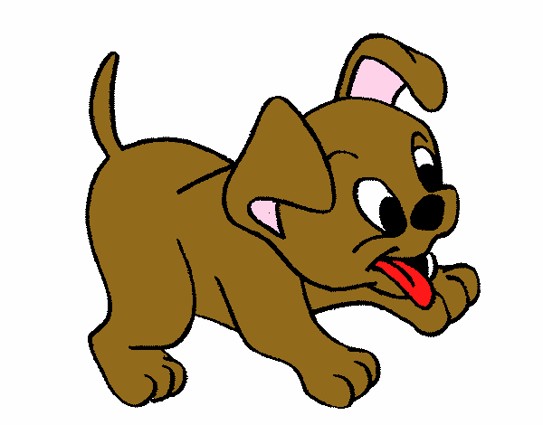
MASCOTAS A CASCOPORRO
Dicen que las mascotas alargan la vida, te hacen compañía y te ayudan a hacer ejercicio. Por eso he decidido poner un animal de compañía en mi vida, pero aún no se la ideal para mí:
-Un perro tras una pelota, me hará corretear
- Un gato con un ovillo de lana, me liará
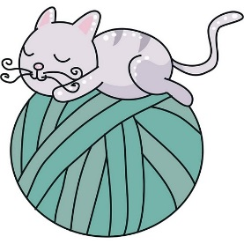
- Un canario me enseñará a cantar
- Un conejo me enseñará a saltar
Siempre he sido muy indeciso y original, por ellos quiero una mascota descomunal o pequeña, que con ni una lupa se pueda encontrar:
-¿Un dragón? ¡No! Que quemará los muebles de mi hogar.
-¿Un lobo? ¡No! Que a mi abuela asustará.
-¿La escoba de la bruja? ¡No! Que volando se escapará.
Después de mucho pensar, creo que me he decidido ya. Tendré una mascota muy especial, a la que sacaré mucho a pasear. ¿Quieres conocerla? ¡Ven a la Biblioteca! Y pronto la descubrirás.
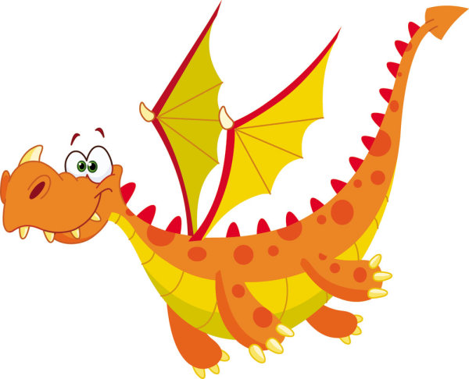

SÁBADOS ANIMADOS
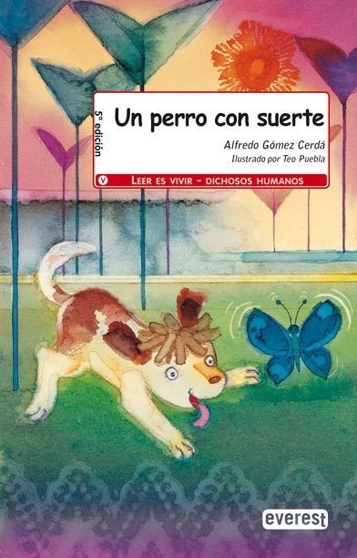
8 de octubre: Un perro con suerte
Cuando Kuko nació era el perro más feliz del mundo. Nada le faltaba. Ni su biberón, ni su paseo diario, ni su manta para no pasar frío, ni el amor y las caricias de su familia. Sin embargo, Kuko creció y se hizo grande, muy grande y empezó a notar comportamientos muy extraños en sus dueños

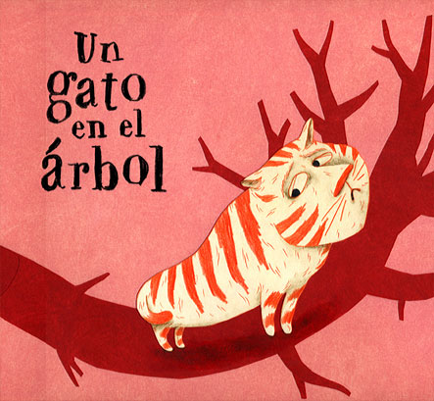
15 de octubre: Un gato en el árbol
El gato de la señora Paquita es perseguido por un perro, sube por un árbol muy alto y luego no es capaz de bajar. Los que pasan junto al árbol suben con la intención de ayudar; pero la cosa se complica cada vez más y la solidaridad de bomberos, vecinos y parientes acaba por ser un obstáculo para el árbol.
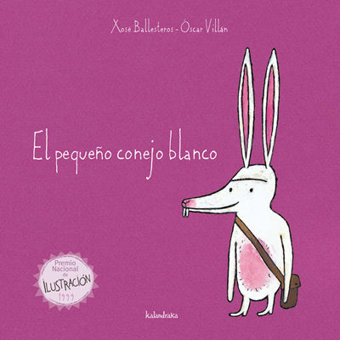
22 de octubre: El pequeño conejo blanco
Al regresar del huerto, el pequeño conejo blanco se encuentra con que una enorme cabra en su casa que no solo no le permite entrar sino que le amenaza. El conejo muy asustado irá pidiendo ayuda a diferentes animales que por su tamaño podrían hacerle frente.

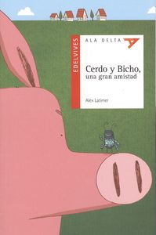
29 de octubre: Cerdo y Bicho, una gran amistad
Cerdo y Bicho quieren ser amigos pero sus diferencias suponen un obstáculo. Bicho es demasiado pequeño para jugar con cerdo. Y Cerdo es demasiado grande para regalos de Bicho. Justo cuando están a punto de pensar que su amistad es imposible y de tirar la toalla, Cerdo tiene una idea.

